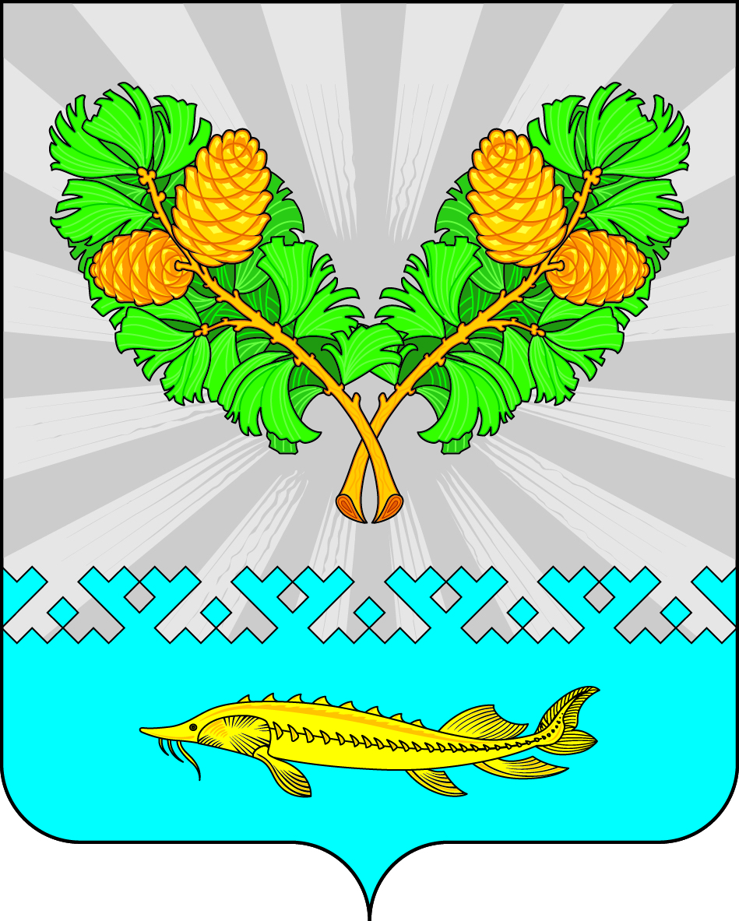

АДМИНИСТРАЦИЯ
СЕЛЬСКОГО ПОСЕЛЕНИЯ КАРЫМКАРЫ
Октябрьского района
Ханты-Мансийского автономного округа - Югры

ПОСТАНОВЛЕНИЕ

« | 30 | » | декабря | 20 | 21 | г. |  | № | 169-п
п. Карымкары
О признании утратившими силу
некоторых нормативно правовых актов
администрации сельского поселения Карымкары

На основании Решения Совета депутатов сельского поселения Карымкары от 18.11.2021
№ 169 «О передаче полномочий органам местного самоуправления на 2022 год»:
- Признать утратившим силу постановление администрации сельского поселения Карымкары от 30.09.2015 № 130-п « О присвоении статуса единой теплоснабжающей организации в границах муниципального образования сельское поселение Карымкары».
- Обнародовать постановление путем размещения на официальном сайте сельского поселения Карымкары в сети «Интернет».
- Постановление вступает в силу после его подписания.
- Контроль за исполнением постановления оставляю за собой.

Глава сельского поселения Карымкары Ф.Н. Семенов

Согласовано:

Заместитель главы администрации
сельского поселения Карымкары Н.А. Мудрецова

Главный специалист по общим и юридическим вопросам
администрации сельского поселения Карымкары А.О. Панфилова

Подготовил:
Панфилова А.О
2-31-18

